Муниципальное бюджетное общеобразовательное учреждение
«Средняя общеобразовательная школа №63 г. Пензы»

Анализ заболеваемости населения Пензенской области природно-очаговыми инфекциями

Выполнил:
учащийся 11 класса
МБОУ СОШ 63 г.Пензы
Чернов Яков
Руководитель:
учитель биологии
МБОУ СОШ №63 г,Пензы
Алёшина Мария Вадимовна

Пенза, 2020
Содержание:
Введение - - - - - - - - - - стр. 3
Глава 1. Природно-очаговые заболевания - - - - - стр. 5
Глава 2. Характеристика методов исследования - - - - стр. 6
Глава 3. Природно-очаговые инфекции региона в зависимости
от условий среды - - - - - - - - - стр. 7
Глава 4. Региональный мониторинг природно-очаговых и
зооантропонозных болезней - - - - - - - стр. 8
4.1 Холера и другие инфекции, требующие санитарной охраны территории.
4.2 Бешенство
4.3 Сибирская язва
4.4. Бруцеллёз
4.5 Туляремия
4.6 Геморрагическая лихорадка с почечным синдромом (ГЛПС)
4.7 Лептоспироз
4.8 Листериоз
4.9 Иксодовый клещевой боррелиоз
4.10 Клещевой энцефалит и другие инфекции, передающиеся через укус клеща
4.11 Иерсинеоз
Глава 5. Анализ статистических данных и их графическая интерпретация стр.13
Выводы - - - - - - - - - - стр. 14
Источники информации - - - - - - - стр.15
Приложения - - - - - - - - - стр.16

Введение

Одним из основных направлений современной эколого-природоохранной деятельности является оценка состояния отдельных компонентов экосистем, природно-экономических регионов и биосферы в целом. Без оценки качества среды, в том числе с точки зрения ее благоприятности для человека, невозможно принимать правильные управленческие и хозяйственные решения, планировать и проводить природоохранные мероприятия. Обеспечение стратегии устойчивого существования и гармоничного развития человечества предполагает обязательное наличие достоверных сведений о качестве среды в ответ на каждый шаг природопользования. Необходимо также учитывать изменения, которые связаны не только с антропогенными воздействиями, но и с естественным ходом событий в биосфере.
Наиболее перспективный подход изучения качества природной среды содержится в концепции экологического мониторинга, суть которого заключается в организации системы непрерывных наблюдений, оценок и прогнозов ее состояния.
Основой любого мониторинга являются программа наблюдений и процедура оценки информации. Мониторинг позволяет делать своевременные выводы об изменениях природной среды, оценивать состояние объектов и определять необходимость проведения каких-либо мероприятий по ее сохранению.
Один из важных пунктов природопользования, лежащих в основе рационального экономического и социального развития регионов – охрана здоровья населения. Поэтому необходимым элементом комплексных программ, обеспечивающих экологическую безопасность региона, помимо контроля состояния атмосферного воздуха, вод, почв и биоты, должна быть информация о природно-очаговых инфекциях, которые оказывают достаточно серьезное влияние на здоровье человека и эпидемическую обстановку.

Актуальность: региональный мониторинг природно-очаговых инфекций особенно актуален в современных условиях, когда достаточно быстро и существенно меняются различные природные объекты и процессы, что во многом определяется трансформацией климата и антропогенным преобразованием территорий. В связи с этим может происходить иммиграция новых видов с комплексом нетипичных для регионов возбудителей различных заболеваний. В последние годы повсеместно отмечаются вспышки не только широко распространенных, но и редких в прошлом инфекционных болезней. Регистрируются массовые эпизоотии относительно новых инфекций: наиболее известный для всех пример – «птичий грипп». По прогнозам специалистов в ближайшей перспективе будет происходить дальнейшее распространение самых разных инфекций.
Кроме этого, современная актуальность мониторинга природно-очаговых инфекций определяется довольно активными в некоторых регионах миграционными процессами и вселением в различные зоны природных очагов неместных людей без иммунитета. Аналогичным образом возрастает риск заражения городского населения в связи с практикой садово-огородничества. Положение также усугубляется общим снижением иммунного статуса жителей городов.

Практическая значимость исследования состоит в том, что оно может быть использовано во внеклассной работе для повышения образовательного уровня школьников, проведения бесед по теме охраны здоровья. Составленные карты можно использовать на уроках географии и экологии. Размещение материалов на официальных сайтах организаций способствует повышению грамотности населения.

Цель работы: оценка современного состояния заболеваемости населения Пензенской области природно-очаговыми инфекциями.
Задачи:
1. Собрать, изучить, проанализировать разнообразные источники по теме исследования.
2. Собрать и проанализировать материалы медицинской статистики, выявить динамику заболеваемости населения в Пензенской области (природно-очаговые зоонозные инфекции) за период с 2011 по 2018 г.
3. Провести медико-географическое районирование Пензенской области по основным природно-очаговым зоонозным инфекциям.
Объект исследования: здоровье населения Пензенской области.
Предмет исследования: заболевания человека, вызванные возбудителями природно-очаговых инфекций.
Гипотеза: на здоровье жителей Пензенской области оказывают влияние природно-очаговые зоонозные инфекции.
Теоретические методы исследования: анализ литературы, сравнение и обобщение данных.
Практические методы исследования: графическая и табличная интерпретация данных, картографический.
Глава 1. Природно-очаговые заболевания

В природе, независимо от деятельности человека, существует группа так называемых природно-очаговых болезней. Восприимчивость людей к данным заболеваниям достаточно высока. Заболеваемость человека природно-очаговыми инфекциями постоянно находится в сфере внимания практического здравоохранения, т.к. эти инфекции характеризуются при некоторых формах тяжелым течением болезни, высокой степенью летальности, регистрацией групповых заболеваний, отсутствием методов специфической профилактики.
Из более 250 известных инфекций и инвазий в настоящее время 80 зоонозов, возбудители которых передаются к человеку от позвоночных животных, регулярно поражают человека. Большая часть зоонозов относится к природно-очаговым болезням, поскольку их возбудители постоянно циркулируют в популяциях диких животных на определенных территориях, или в очагах. Известно огромное количество природно-очаговых инфекций, которые могут существенно влиять на жизнеспособность особей и популяций различных видов. Широкое распространение заразной болезни животных носит название эпизоотии. Для человека, попадающего на территорию с повышенной эпизоотичностью, опасность заражения чрезвычайно высока. В периоды активизации очагов можно ожидать эпидемии среди населения. Поэтому информация об энзоотичных территориях, потенциале очагов, особенностях течения эпизоотий чрезвычайно важна для проведения своевременных профилактических мероприятий и должна быть неотъемлемой частью комплексной оценки и формирования «здоровой среды жизни» региона.
Несомненную важность представляет информация о характере эпизоотий на территориях, традиционно используемых населением для сбора ягод, грибов, охоты, рыбной ловли и прочих местах отдыха. Тем более что для Пензенской области туризм и освоение рекреационных ресурсов признаются одними из наиболее перспективных направлений деятельности в комплексной программе развития региона.

Глава 2. Характеристика методов исследования

Медико-статистические исследования осуществляются в пять этапов:
1. планирование исследования (цель, задачи, программа);
2. статистическое наблюдение (сбор материалов для их последующей обработки);
3. статистическая группировка и сводка материалов наблюдения;
4. первичная статистическая обработка собранных материалов;
5. научно-статистический анализ материалов, их литературное и графическое оформление.
Метод картографирования обладает свойствами, не присущими большинству методов научного исследования: это абстрактность, избирательность, масштабность, непрерывность, наглядность, обзорность, географическое соответствие. Все это позволяет широко использовать его для изображения медико-географических явлений на карте.
По своей сущности карта — это графическая модель территории. При этом картографический метод — не только средство для раскрытия пространственных связей, но часто и конечная цель исследования. Статистические карты представляют собой вид графических изображений статистических данных на схематической географической карте, характеризующих уровень или степень распространения того или иного явления на определенной территории.

Глава 3. Природно-очаговые инфекции региона в зависимости от условий среды

Территория Пензенской области отличается значительным разнообразием природных условий – от смешанных лесов до степных территорий. (ПРИЛОЖЕНИЕ 1) Большая часть территории расположена в лесостепной зоне. Зональными типами растительности здесь являются широколиственные леса и луговые степи. Восточная, северо-восточная, а также северо-западная части области относятся к лесной зоне, а юго-западная часть области уже принадлежит к зоне степей. Леса расположены отдельными массивами в основном в бассейне р. Суры (Городищенский, Никольский, Сосновоборский, Кузнецкий районы).
Меньшие по площади массивы лесов есть на северо-западе области (Земетчинский, Мокшанский, Вадинский районы). С севера на юг лесные площади уменьшаются, а степные пространства увеличиваются. Таким образом, сформировались определенные ландшафтно-географические зоны:
– Вадо-Вышенский низменный лесной район;
– Вороно-Хоперский низменно-возвышенный степной район;
– Сурско-Мокшанский лесостепной район;
– Засурский возвышенный лесной район;
– Кададинско-Узинский увалисто-холмистый лесостепной район.
Эти районы благоприятны для обитания мышевидных грызунов, являющихся резервуаром вирусов (рыжая полевка, полевая мышь, обыкновенная полевка и др.), что привело к возникновению природных очагов геморрагической лихорадки с почечным синдромом (ГЛПС) практически на всей территории Пензенской области. Самые активные очаги области находятся в дубравах и сосновых лесах, которые обеспечивают полевок обильным кормом, поддерживают их высокую численность и способствуют развитию эпизоотии среди них. Мышевидные грызуны являются кормовой базой лисиц, которые являются переносчиками вируса бешенства.
С биоценозами лесной зоны умеренного пояса Евразии связаны специфические природно-очаговые болезни, возбудители, переносчики и носители которых принадлежат к лесным фаунистическим комплексам. В эту группу входят вирусные инфекции – ГЛПС и клещевой энцефалит, а также лептоспирозы и туляремия, относящиеся к бактериозам.
Типичными природно-очаговыми инфекциями для степной зоны являются туляремия (переносчики - мышевидные грызуны и зайцы) и клещевой риккетсиоз(переносчики- клещи и вши).
Город Пенза расположен в лесостепной зоне на западе приволжской возвышенности, вдоль р. Суры, в широкой пойме со старицами, лугами, участками лиственного леса, сельскохозяйственными угодьями и дачными поселками. Эти природные условия благоприятны для обитания мышевидных грызунов, которые являются резервуаром ГЛПС в городах. В последние годы регистрируются природные очаги и в парковых зонах, на пустырях, в скверах областного центра.

Глава 4. Региональный мониторинг природно-очаговых и зооантропонозных болезней

4.1 Холера и другие инфекции, требующие санитарной охраны территории.

Пензенская область относится к 3 типу территорий с неактивным эпидемиологическим проявлением холеры, неэндемична по чуме. В 2003-2018 годах заболеваний холерой людей и выделения возбудителя из внешней среды не зарегистрировано.

4.2 Бешенство

Зарегистрирован 1 случай гидрофобии у жительницы Тамалинского района, укушенной лисицей на собственном подворье (с 1991 по 2017 год заболеваемость гидрофобией людей не регистрировалась). Лисица не исследовалась; пострадавшей не был введен антирабический иммуноглобулин, что не позволило удлинить инкубационный период и завершить курс иммунизации – больная погибла после 5 инъекций КоКАВ.
Эпизоотическая ситуация.
Заболеваемость бешенством среди животных в 2018 году по отношению к 2017 году увеличилась на 2,4 раза (ПРИЛОЖЕНИЕ 2)
2018 год является уникальным: после межэпизоотического периода 2016-2017 годов активность природных очагов выросла всего на 50%, а число вторичных очагов среди домашних и сельскохозяйственных животных выросло в 3,1 раза. Удельный вес диких животных в заболеваемости составил всего 25,4% (2017 – 41,4%, 2016 – 29,3%; 2015 – 33,1%, 2014 – 57,5%, 2013 – 50,8%, 2012 – 49,4%, 2011 - 45,7%).
В 10 территориях очаги регистрировались только среди домашних и сельхозживотных, а в основных ядерных территориях (Мокшанский и Пензенский районы) общая заболеваемость животных бешенством не достигла даже предэпизоотического уровня.
Число неблагополучных населенных пунктов составило 57 (2017 – 28, 2016 – 34, 2015 – 87, 2014 – 96, 2013 – 91, 2012 – 69, 2011 – 74, 2010 – 131, 2009 – 111). Наибольшая концентрация очагов пришлась на Бековский (7 очагов в 6 сёлах), Бессоновский (6 в 4), Колышлейский (8 в 4), Лунинский (8 в 6), Сердобский (5 в 4) районы. В г.Пенза был учтён 1 случай бешенства среди собак. (ПРИЛОЖЕНИЕ 3)
Количество пострадавших, в целом по области, незначительно снизилось по отношению к 2017 году, но в ряде территорий отмечался существенный рост данного показателя: Малосердобинский район (+ 58,6%, рост второй год подряд), территория бывшего Кондольского района (+ 2,7 раза), Вадинский район (+ 2,1 раза), Белинский район (+ 82,5%). В целом, рост отмечен в 11 территориях. В г.Пенза обращаемость сократилась на 12,2%, показатель ниже среднеобластного – 203,8 на 100 тысяч населения.
В текущем году вновь отмечен рост доли бродячих животных, нанесших укусы и другие повреждения людям на фоне некоторого сокращения удельного веса собак и кошек, нанесших укусы и имеющих владельцев.
В г. Пензе удельный вес бродячих животных в структуре обращаемости составил 32,5% (2017 – 29,9%; 2016 – 38,3%; 2015 – 51,7%, 2014 – 34,2%, 2013 – 28,9%, 2012 – 27,2%). ПРИЛОЖЕНИЕ 4

4.3 Сибирская язва

Случаев заболеваний людей и животных не зарегистрировано (2006 г. – последний очаг среди животных, 1994 – среди людей).

4.4. Бруцеллёз

В 2018 году зарегистрировано 5 случаев бруцеллеза среди людей (2017 – 22, 2016 – 0, 2015 – 2, 2014 – 0, 2013 – 1, 2012 – 0, 2011 – 1).
Среди животных зарегистрировано 4 очага в 3-х районах области (2017 – 4 очага в 4-х районах, 2016 – 0, 2015 – 3 очага в 3-х районах, 2014 – 0, 2013 – 3 головы в 1 районе, 2012 – 0, 2011 – 6 голов в 2-х районах).
Лабораторный мониторинг: в 2018 году ФБУЗ «Центр гигиены и эпидемиологии в Пензенской области» проведено обследование контактных в очагах (494 исследования с 21 положительным результатом) и 61 диагностическое исследование с 26 положительными результатами (2017 – 9/-, 2016 – 23/-, 2015 – 34/-, 2014 – 13/1+, 2013 – 5/0, 2012 – 42/0, 2011 – 32/2+, 2010 – 28/1+); обследование 100 человек с плановой профилактической целью (группы профессионального риска), все с отрицательным результатом (2017 – 100/-, 2016 – 105/-, 2015 – 96/-, 2014 – 70/1+, 2013 – 112/2+, 2012 – 131/19+, 2011 – 114/-, 2010 – 141/4+).
Микробиологическими лабораториями ЛПУ 6 территорий (Каменский, Колышлейский, Лопатинский, Сосновоборский районы, город Кузнецк и район, г. Пенза) обследовано 504 человека (294 в РА и 210 в ИФА) с 1 положительным результатом (2017 – 515/1+, 2016 – 351/-, 2015 – 153/8+, 2014 – 327/-, 2013 – 267/-, 2012 – 274/1+, 2011 – 273/-, 2010 – 192/1+).
Большинство остальных территорий не проводит обследование людей на бруцеллез ни в ЛПУ, ни во ФБУЗ из года в год. Ситуация усугубляется год от года на фоне наличия регулярных завозных очагов бруцеллеза среди животных, в том числе сопряжённых с возможностью употребления молока и иных продуктов населением до выявления заболеваемости скота.

4.5 Туляремия

Случаев заболеваний туляремией в 2018 году не зарегистрировано (2013-2017 – 0, 2012 – 1, 2011-2006 – 0, 2005 – 1, 2004 – 1, 2003 – 0, 2002 – 1, 2001 – 0, 2000 – 10).
Выделения культур из объектов внешней среды нет (в 2001-2017 годах также 0, в 2000 – 6).

4.6 Геморрагическая лихорадка с почечным синдромом (ГЛПС)

Данная инфекциям ежегодно занимает ведущее место в структуре природно-очаговых инфекций области и одно из первых мест по РФ (2018 год – 3,99 на 100 тысяч населения), выше в 6,2 раза. (ПРИЛОЖЕНИЕ 5)
Прогноз прошлого года не оправдался; заболеваемость вновь показала рост (таблица 38). В 2018 году в 11 территориях показатели превышали среднеобластные: Колышлейский – 30,2, Малосердобинский – 57,6, Лунинский – 38,2, Пензенский – 28,3, Наровчатский – 29,3, Нижнеломовский – 28,9, Городищенский – 47,4, Лопатинский – 85,0, Никольский – 102,5, Сосновоборский – 40,3 районы, г. Пенза - 26,9.
В динамике рост заболеваемости произошел во всех зонах, кроме Бессоновской. Наиболее значимый рост – в Нижнеломовской зоне – на 70,0%.
С 2007 года (за исключением 2014 года) в области преобладают бытовые заражения по месту жительства или работы (таблица 40). В 2018 году этот тип заражения достиг рекордных значений. Посещение природных очагов третий год подряд остается на второй позиции, а заражения на дачах – на третьей. ФБУЗ «Центр гигиены и эпидемиологии в Пензенской области) проводились диагностические исследования на ГЛПС (ПРИЛОЖЕНИЕ 6)
Численность грызунов весной 2018 года составляла 2,6%, что на 26,9% ниже среднемноголетних (3,3%), а инфицированность грызунов хантавирусами составила 43,2% при среднемноголетнем значении 2,9%.
Осенью численность осталась ниже среднемноголетних значений (9,9%) составив 7,4%, а инфицированность составила 9,7% при среднемноголетних значениях – 4,8%. Таким образом, сложилась парадоксальная ситуация, когда на фоне относительно низкой численности грызунов, была зафиксирована рекордная их инфицированность, которая дала второй подряд год подъёма заболеваемости. (ПРИЛОЖЕНИЕ 7)

4.7 Лептоспироз

Заболеваемость людей остается на спорадическом уровне, что связано с невысокой эпизоотической активностью природных очагов и с крайне низким уровнем диагностики. Заболевший в 2018 году взрослый, женщина, источник – грызуны по месту жительства, территориально Бессоновский район. (ПРИЛОЖЕНИЕ 8) Не проводили назначений на исследование вообще (ни в диагностических целях, ни в порядке мониторинга) в Спасском, Бековском, Иссинском, Камешкирском, Лопатинском, Наровчатском, Неверкинском, Никольском, Пачелмском, Сосновоборском и Шемышейском районах. (ПРИЛОЖЕНИЕ 9)

4.8 Листериоз

В 2018 году учтено 2 случая (взрослые, городские).
В 2018 году проведено 50 мониторинговых обследований женщин, находившихся в Пензенском городском родильном доме, выявлен 1 положительный результат (2017 – 50/9+).

4.9 Иксодовый клещевой боррелиоз

Для Пензенской области иксодовые клещевые боррелиозы (ИКБ) – группа весьма актуальных инфекций, вызываемых бактериями Borrelia burgdorferi, которые передаются человеку клещами рода Ixodes и Dermacentor. На территории области находятся многочисленные лесопокрытые зоны, которые интенсивно посещаются населением. Значительная их часть заселена клещами, среди которых абсолютно доминирует лесной клещ I. ricinus.
В 2018 году зарегистрировано 84 случая иксодового клещевого боррелиоза (показатель заболеваемости 6,3 на 100 тысяч населения), что на 85,3% выше уровня 2017 г. (3,6 на 100 тысяч); все случаи - местные.
Случаи клещевого боррелиоза регистрировались среди жителей г. Пензы и 10 административных территорий области (Бессоновского, Городищенского, Каменского, Лунинского, Неверкинского, Н.-Ломовского, Никольского, Сердобского, Пензенского, Кузнецкого районов).
В результате проведенных лабораторных исследований клещей, снятых с людей выявлены и подтверждены активные природные очаги ИКБ на территории 15 районов области (Башмаковском, Белинском, Бессоновском, Городищенском, Иссинском, Каменском, Колышлейском, Кузнецком, Лунинском, Малосердобинском, Мокшанском, Нижнеломовском, Никольском, Пензенском, Шемышейском) и г. Пензы.
В г. Пензе наиболее опасны городские районы, расположенные по периферии или в лесопарковой зоне города, что подтверждено результатами исследований клещей из природных стаций, наибольшее количество положительных результатов зарегистрировано на стационарных клещевых маршрутах в г. Пензе (Ахуны, Сосновка, Арбековский лес, лес Западной поляна) - 44,5% и расположенные вблизи областного центра районы области, интенсивно посещаемые населением в рекреационных целях (Пензенский, Шемышейский районы).
О высокой степени риска заражения населения свидетельствует показатель инфицированности клещей I. ricinus боррелиями, который в разные годы варьирует от 10,9 до 17,2%; среднемноголетний показатель инфицированности составляет 13,74% (ПРИЛОЖЕНИЕ 10)
Уровень заболеваемости населения ИКБ зависит от численности клещей в природных очагах. Глобальные изменения климата, выразившиеся заметным потеплением зим (повышением средней температуры зимних месяцев и сокращением периода с отрицательной температурой воздуха), повлияли на рост численности основного переносчика – клеща I. riсinus.
В 2018 г. длительность активной жизни клещей в природе составила 210 дней (2017-197, 2016 г.-191; 2015 – 199) ; среднесезонный показатель численности клещей на 1 км маршрута – 4,3 (2017-5,0, 2016 г.-3,6 2015-2,6)

4.10 Клещевой энцефалит и другие инфекции, передающиеся через укус клеща

По данным энтомологического обследования акариофауна Пензенской области представлена 4 видами клещей: Ixodes ricinus, Ixodes persulсatus, Dermacentor reticulatus. Dermacentor marginatus. В отловах преобладают клещи Ixodes ricinus - 53,7%.
Данные виды клещей могут переносить помимо клещевого вирусного энцефалита (КВЭ), моноцитарный эрлихиоз человека (МЭЧ) и гранулоцитарный анаплазмоз человека (ГАЧ), бабезиоз.
Случаи заболеваний КВЭ, ГАЧ, МЭЧ, бабезиоз в Пензенской области в 2018 году не зарегистрированы.

4.11 Иерсиниоз

Все случаи иерсиниозов в 2018 году зарегистрированы в г. Пензе (2017 - г.Пенза, 2016 – 2 территории, 2015 – г.Пенза, 2014 – г.Пенза, 2013 г. - 2 территории, 2012 – 5, 2011 – 5, 2010 – 2, 2009 – 5).

Глава 5. Анализ статистических данных и их графическая интерпретация

Медицинская география - это наука о закономерностях географического распространения болезней человека и факторах, эти болезни обусловливающих. В центре внимания любой медико-географической проблемы всегда лежит взаимоотношение «среда – здоровье».
Структуру медицинской географии как направления исследований, интегрирующего данные многих наук для решения комплексной проблемы антропо-экологической оценки качества окружающей среды в связи с ее воздействием на здоровье населения, иллюстрирует. (ПРИЛОЖЕНИЕ 11)
Основными разделами медицинской географии являются нозогеография, медицинское ландшафтоведение, медицинское страноведение. Нозогеография (география болезней) изучает географическое распространение отдельных болезней, медицинское ландшафтоведение - влияние на здоровье человека ландшафтов, а также экологических последствий антропогенных воздействий на природные комплексы. Медицинское страноведение исследует медико-географические особенности территорий отдельных государств.
Мы проанализировали распространение природно-очаговых заболеваний в 2018 году на территории Пензенской области в расчете на 100 тысяч жителей (ПРИЛОЖЕНИЕ 12), а также проследили динамику заболеваемости природно-очаговыми инфекциями людей и животных. (ПРИЛОЖЕНИЕ 13).
С использованием факторного анализа осуществлено медико-географическое районирование Пензенской области:
1. по опасности заражения зоонозами: бешенством, лептоспирозом, геморрагической лихорадкой с почечным синдромом (ПРИЛОЖЕНИЕ 14);
2. по выявленным случаям заболеваемости людей и животных бешенством, лептоспирозом, геморрагической лихорадкой с почечным синдромом (ПРИЛОЖЕНИЕ 15);
3. по выявленным случаям заболеваемости людей иксодовым клещевым боррелиозом, лептоспирозом, геморрагической лихорадкой с почечным синдромом ПРИЛОЖЕНИЕ 16

Выводы:

1. Человек, вторгаясь в природу, нередко нарушает естественные условия существования болезнетворных организмов и становится сам жертвой природно-очаговых болезней. Люди и домашние животные могут заражаться природно-очаговыми болезнями, попадая на территорию природного очага. Особенностью природно-очаговых заболеваний является то, что их возбудители существуют в природе в пределах определенной территории вне связи с людьми или домашними животными. К таким болезням В Пензенской области относят бешенство, ГЛПС, лептоспироз, бруцеллез, боррелиоз.
2. Наша гипотеза подтвердилась. В настоящее время наблюдается выраженное ухудшение эпидемиологической ситуации по бешенству, ГЛСП, ИКБ и бруцеллезу. Заболеваемость лептоспирозом людей остаётся на спорадическом уровне. Наблюдается отсутствие заболеваемости туляремией, клещевым вирусным энцефалитом, сибирской язвой.
3. Ни одно социально-экономическое, санитарно-гигиеническое, профилактическое, оздоровительное и другое мероприятия не может проводиться без медико-географического исследования, важную роль в котором играет комплексный подход.

Источники информации:

1. Санитарно-эпидемиологические правила СП 3.4.2318-08. «Санитарная охрана территории Российской Федерации» (утв. постановлением Главного государственного санитарного врача РФ от 22.01.2008 г. № 3
2. Материалы государственного доклада «О состоянии санитарно-эпидемиологического благополучия населения в Российской Федерации в 2018 году» по Пензенской области
3. Соросовский образовательный журнал, том 6, №6, 2000г. Статья: Медицинская география: современные аспекты; Куролап С.А.
4. А. В. Истомин Региональный мониторинг природно-очаговых инфекций
5. http://medznate.ru/docs/index-33945.html
6. https://medicalj.ru/diseases/infectious/1016-glps
7. https://megalektsii.ru/s10724t9.html

ПРИЛОЖЕНИЯ
ПРИЛОЖЕНИЕ 1
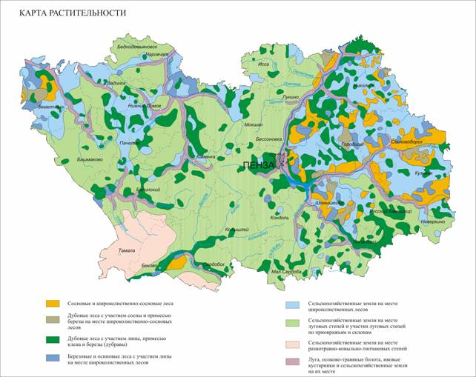
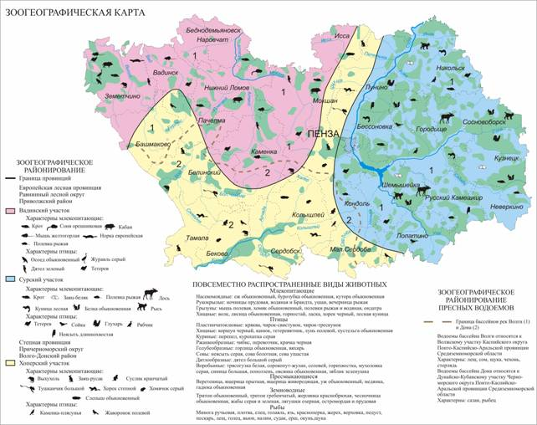
ПРИЛОЖЕНИЕ 2
Регистрация бешенства животных на территории Пензенской обл. за период 2011-2017 гг.
Годы | Всего | Лисицы | Собаки | Кошки | с/х живот. | Редкие виды
2011 | 105 | 42 | 25 | 16 | 16 | 6
2012 | 79 | 37 | 14 | 15 | 11 | 2
2013 | 120 | 59 | 35 | 18 | 5 | 3
2014 | 113 | 62 | 29 | 11 | 8 | 3
2015 | 121 | 38 | 44 | 29 | 8 | 2
2016 | 41 | 12 | 12 | 14 | 3 | -
2017 | 29 | 12 | 9 | 7 | 1 | -
2018 | 71 | 18 | 26 | 19 | 8 | -

ПРИЛОЖЕНИЕ 3
Исследование животных на бешенство.
Годы | Исс-ледо-вано | Из них «+» | % «+» резуль-татов | Лисицы |  | Собаки |  | Кошки |  | КРС |  | МРС |  | Лошади |  | Волки |  | Пуш.зв. |  | Прочие
 |  |  |  | Вс. | + | Вс. | + | Вс. | + | Вс. | + | Вс. | + | Вс. | + | Вс. | + | Вс. | + | Вс. | +
2010 | 296 | 192 | 64,9 | 121 | 108 | 82 | 32 | 53 | 25 | 18 | 16 | 7 | 5 | 3 | 2 | 0 | 0 | 7 | 4 | 5 | 0
2011 | 224 | 105 | 46,9 | 55 | 42 | 79 | 25 | 54 | 16 | 12 | 8 | 9 | 6 | 1 | 1 | 1 | 1 | 5 | 2 | 8 | 4
2012 | 222 | 79 | 35,6 | 43 | 37 | 79 | 14 | 54 | 15 | 14 | 9 | 4 | 2 | 0 | 0 | 0 | 0 | 0 | 0 | 28 | 2
2013 | 236 | 120 | 50,8 | 61 | 59 | 94 | 35 | 60 | 18 | 4 | 4 | 1 | 1 | 1 | 0 | 0 | 0 | 4 | 1 | 11 | 2
2014 | 276 | 113 | 40,9 | 94 | 62 | 103 | 29 | 58 | 11 | 9 | 5 | 5 | 2 | 1 | 1 | 0 | 0 | 5 | 2 | 1 | 1
2015 | 236 | 121 | 51,3 | 56 | 37 | 99 | 45 | 63 | 29 | 8 | 6 | 2 | 2 | 0 | 0 | 0 | 0 | 0 | 0 | 9 | 2
2016 | 122 | 41 | 33,6 | 14 | 12 | 42 | 12 | 41 | 14 | 2 | 1 | 1 | 1 | 3 | 1 | 0 | 0 | 1 | 0 | 18 | 0
2017 | 153 | 29 | 19,0 | 25 | 12 | 52 | 9 | 60 | 7 | 3 | 1 | 0 | 0 | 0 | 0 | 0 | 0 | 2 | 0 | 11 | 0
2018 | 165 | 71 | 43,0 | 33 | 18 | 54 | 26 | 55 | 19 | 10 | 6 | 5 | 2 | 0 | 0 | 0 | 0 | 0 | 0 | 8 | 0

ПРИЛОЖЕНИЕ 4
Структура обращаемости в медицинские организации по поводу укусов в 2014-2018 годах
Животные, нанесшие повреждения | 2014 г. | 2015 г. | 2016 г. | 2017 г. |  | 2018 г.
 | Уд.вес | Уд.вес | Уд.вес | Абс.ч. | Уд.вес | Абс.ч. | Уд.вес
Собаки, имеющие владельцев | 49,7 | 41,4 | 1182 | 43,6 | 1349 | 1326 | 45,1
Кошки, имеющие владельцев | 18,8 | 19,1 | 577 | 21,3 | 726 | 688 | 23,4
Бродячие собаки | 22,6 | 27,2 | 634 | 23,4 | 583 | 592 | 20,1
Бродячие кошки | 3,6 | 6,8 | 169 | 6,2 | 159 | 187 | 6,4
Сельскохозяйственные животные | 1,1 | 1,1 | 38 | 1,4 | 30 | 35 | 1,2
Грызуны | 2,4 | 2,0 | 52 | 1,9 | 74 | 60 | 2,0
Дикие животные | 1,8 | 2,3 | 58 | 2,1 | 54 | 50 | 1,7

ПРИЛОЖЕНИЕ 5
Динамика заболеваемости ГЛПС
Годы | Абс. числа | На 100 тыс.населения | Прирост | Колич.эндемич.районов
2010 | 164 | 11,9 | - 39,3% | 17
2011 | 141 | 10,2 | - 14,3% | 19
2012 | 285 | 20,7 | + 102,9% | 22
2013 | 161 | 11,8 | - 43,0% | 21
2014 | 469 | 34,5 | + 2,9 раза | 20
2015 | 242 | 17,9 | - 48,1% | 25
2016 | 200 | 14,8 | - 17,3% | 25
2017 | 298 | 22,2 | + 50,0% | 25
2018 | 331 | 24,9 | +12,2% | 27

ПРИЛОЖЕНИЕ 6
Распределение заболеваемости ГЛПС по типам заражения (в %)
Типы заражения | 2012 г. | 2013 г. | 2014 г. | 2015 г. | 2016 г. | 2017 г. | 2018 г.
Бытовые | 60,4 | 58,4 | 27,3 | 50,4 | 35,0 | 45,6 | 61,3
Кратковременное посещение леса | 17,2 | 18,0 | 32,0 | 16,1 | 28,5 | 18,5 | 15,1
При сельхозработах и в животноводстве | 0,4 | 0 | 3,4 | 0,8 | 1,0 | 3,4 | 1,5
В коллективных садах | 11,6 | 11,8 | 21,1 | 19,4 | 20,0 | 13,1 | 14,2
В лесхозах и др. производственные заражения | 9,1 | 10,6 | 8,5 | 7,0 | 6,0 | 5,7 | 1,8
В оздоровительных учреждениях | 0 | 0 | 0 | 0 | 0 | 0 | 0
Не установлены | 1,4 | 1,2 | 7,7 | 5,8 | 9,5 | 13,8 | 6,0

ПРИЛОЖЕНИЕ 7
Анализ результатов зоологического обследования
Годы | Исследовано грызунов | в т.ч. + на ГЛПС | % + результатов
2013 | 275 | 1 | 0,4
2014 | 550 | 20 | 3,6
2015 | 250 | 2 | 0,8
2016 | 301 | 6 | 2,0
2017 | 435 | 21 | 4,8
2018 | 229 | 37 | 16,2
ПРИЛОЖЕНИЕ 8
Заболеваемость лептоспирозом
Годы | Всего |  | Городские |  | Сельские
 | Абс.ч. | Пок.на  100 тыс. | Абс.ч. | Пок.на  100 тыс. | Абс.ч. | Пок.на  100 тыс.
2010 | 1 | 0,07 | 0 | 0 | 1 | 0,22
2011 | 0 | 0 | 0 | 0 | 0 | 0
2012 | 1 | 0,07 | 1 | 0,11 | 0 | 0
2013 | 0 | 0 | 0 | 0 | 0 | 0
2014 | 5 | 0,39 | 3 | 0,35 | 2 | 0,46
2015 | 0 | 0 | 0 | 0 | 0 | 0
2016 | 0 | 0 | 0 | 0 | 0 | 0
2017 | 3 | 0,22 | 2 | 0,22 | 1 | 0,24
2018 | 1 | 0,08 | 0 | 0 | 1 | 0,24

ПРИЛОЖЕНИЕ 9
Зоологический мониторинг
Годы | Исследовано грызунов | Из них с «+» результатом | % «+» результатов
2013 | 255 | 2 | 0,8
2014 | 446 | 4 | 0,9
2015 | 250 | 0 | 0
2016 | 300 | 1 | 0,3
2017 | 377 | 1 | 0,3
2018 | 271 | 11 | 4,1

ПРИЛОЖЕНИЕ 10
Результаты исследования клещей I. гiсinus на зараженность боррелиями

Годы | 2013 г. | 2014 г. | 2015 г. | 2016 г. | 2017 г. | 2018 г.
Исследовано клещей | 337 | 690 | 563 | 1134 | 1127 | 1703
Обнаружено боррелий | 62 | 75 | 97 | 171 | 128 | 259
Процент находок | 18,4 | 10,9 | 17,2 | 15,1 | 11,4 | 15,2

ПРИЛОЖЕНИЕ 11

ПРИЛОЖЕНИЕ 12
Заболеваемость жителей Пензенской области природно - очаговыми инфекциями
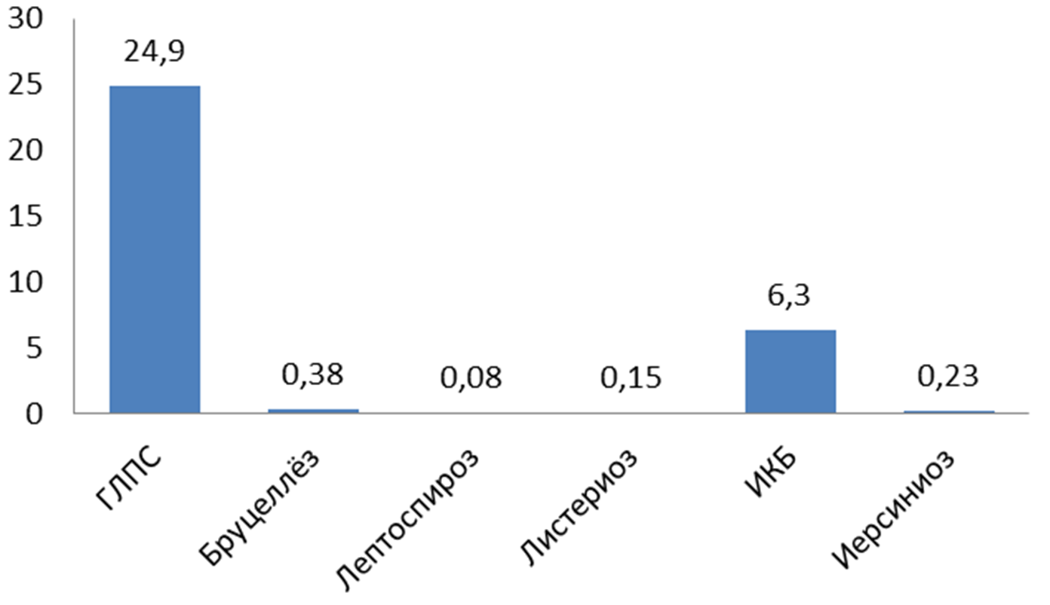

ПРИЛОЖЕНИЕ 13
Исследование животных на бешенство (количество положительных результатов)
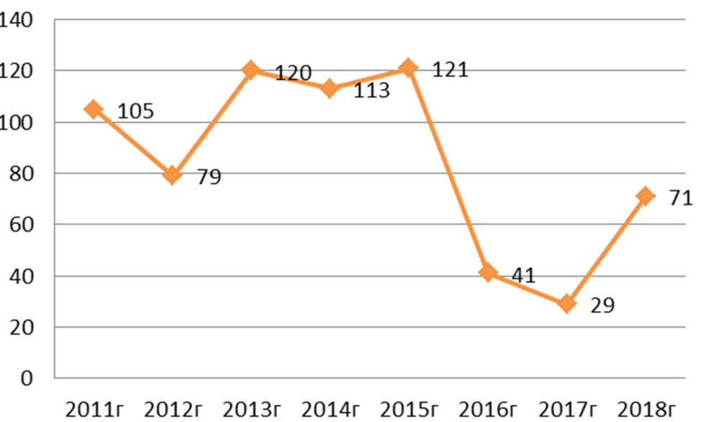

Динамика заболеваемости ГЛПС среди людей (количество человек)
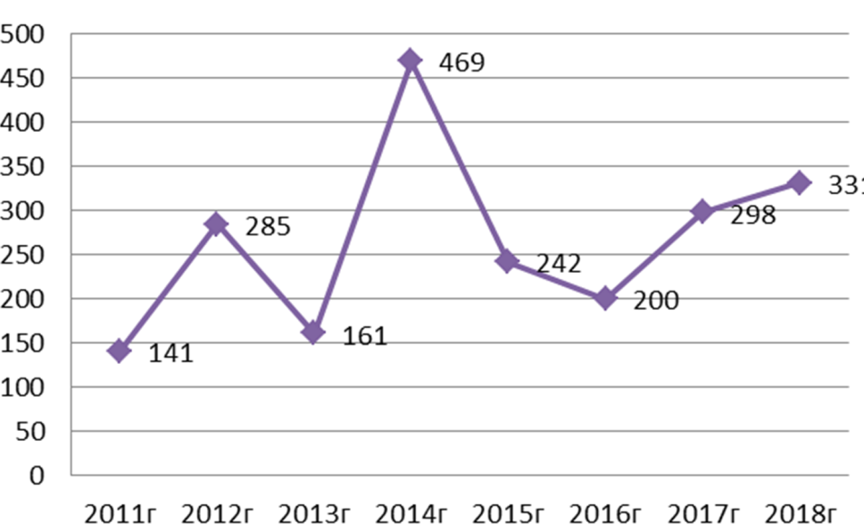

Зарегистрированные случаи бруцеллеза среди людей (количество человек)
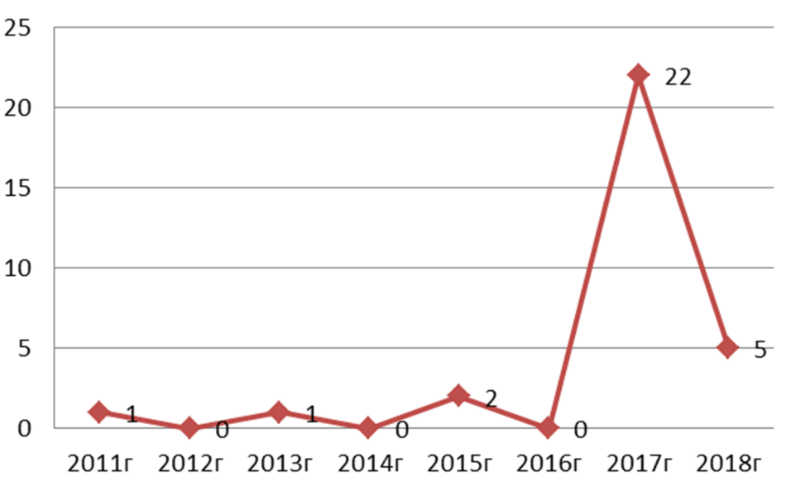

Заболеваемость лептоспирозом среди людей (количество человек)
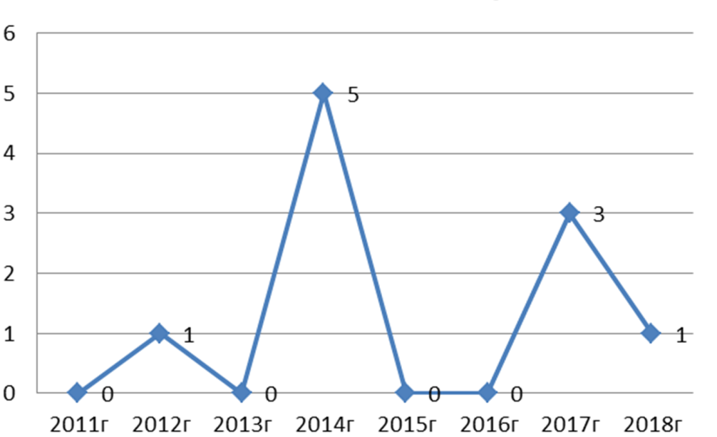

Динамика заболеваемости иерсиниозом среди людей (количество человек)
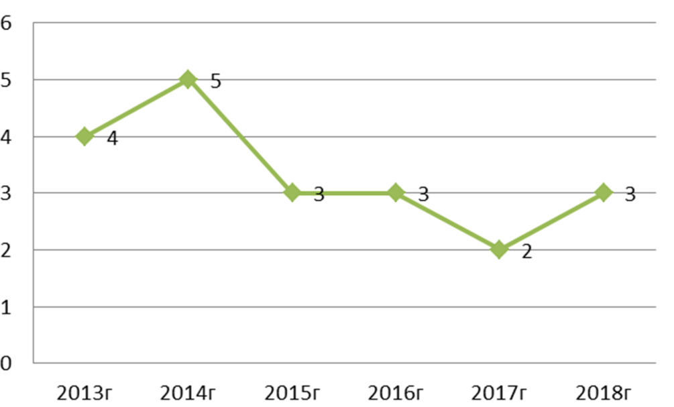

ПРИЛОЖЕНИЕ 14
Медико-географическое районирование Пензенской области по опасности заражения зоонозами
Степень эпидемической опасности
● высокий уровень опасности
◐ средний уровень
○инфекция не обнаружена
Эпидемические территории | Болезни
 | ГЛПС | Бешенство | Лептоспироз
 | ● | ● | ○
 | ● | ◐ | ○
 | ◐ | ● | ○
 | ◐ | ○ | ●
 | ● | ○ | ○
 | ○ | ● | ○
 | ◐ | ◐ | ○
 | ○ | ◐ | ◐
 | ◐ | ○ | ○
 | ○ | ○ | ○

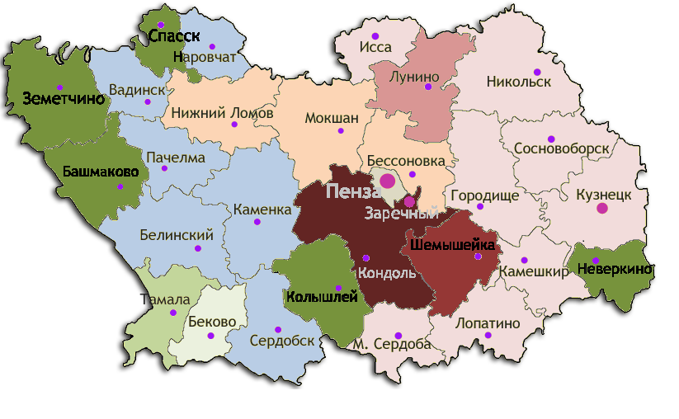

ПРИЛОЖЕНИЕ 15
Медико-географическое районирование Пензенской области по выявленным случаям заболеваемости людей и животных
Наличие эпидемической опасности
●инфекция обнаружена
○ инфекция не обнаружена

Эпидемические территории | Болезни
 | ГЛПС | Бешенство | Лептоспироз
 | ● | ● | ○
 | ○ | ● | ●
 | ● | ○ | ○
 | ○ | ● | ○
 | ● | ○ | ●
 | ○ | ○ | ○

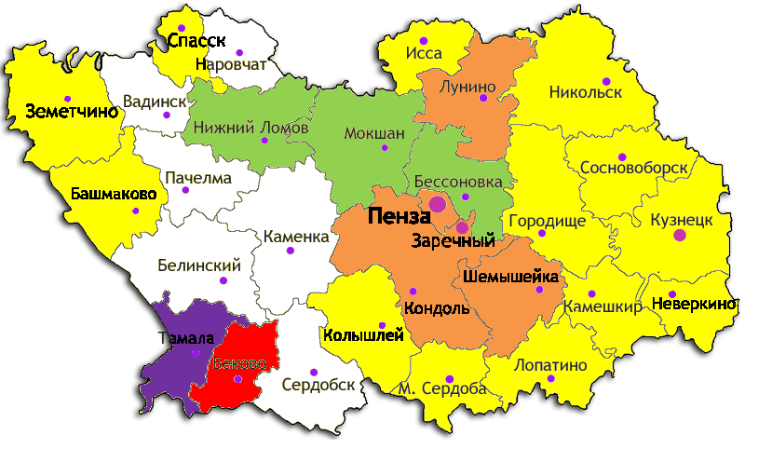

ПРИЛОЖЕНИЕ 16
Медико-географическое районирование Пензенской области по выявленным случаям заболеваемости людей

Наличие эпидемической опасности
●инфекция не обнаружена
○ инфекция не обнаружена
Эпидемические территории | Болезни
 | ГЛПС | ИКБ | Лептоспироз
 | ● | ● | ○
 | ● | ○ | ○
 | ○ | ● | ○
 | ● | ○ | ●
 | ○ | ○ | ●
 | ○ | ○ | ○

